**FastDFS**是一个开源的轻量级分布式文件系统，它对文件进行管理，功能包括：文件存储、文件同步、文件访问（文件上传、文件下载）等，解决了大容量存储和负载均衡的问题。特别适合以文件为载体的在线服务，如相册网站、视频网站等等。  
FastDFS服务端有两个角色：**跟踪器**（tracker）和**存储节点**（storage）。跟踪器主要做调度工作，在访问上起负载均衡的作用。

这里启动服务需要nginx做均衡

**存储节点：**存储、同步和提供存取接口，**FastDFS**同时对文件的metadata进行管理。所谓文件的meta data就是文件的相关属性，以键值对（key value pair）方式表示，如：width=1024，其中的key为width，value为1024。文件metadata是文件属性列表，可以包含多个键值对。

**FastDFS 同步**：

**tracker serve**r会在内存中保存storage分组及各个组下的storage server，并将连接过自己的storage server及其分组保存到文件中，以便下次重启服务时能直接从本地磁盘中获得storage相关信息。storage server会在内存中记录本组的所有服务器，并将服务器信息记录到文件中。

**上传文件交互过程：**  
1. client询问tracker上传到的storage，不需要附加参数；  
2. tracker返回一台可用的storage；  
3. client直接和storage通讯完成文件上传。

group0/M00/00/02/Cs8b8lFJIIyAH841AAAbpQt7xVI4715674

组名：group0   磁盘： M00   目录：00/02   文件名：Cs8b8lFJIIyAH841AAAbpQt7xVI4715674

**下载文件交互过程：**  
1. client询问tracker下载文件的storage，参数为文件标识（卷名和文件名）；  
2. tracker返回一台可用的storage；  
3. client直接和storage通讯完成文件下载。

下面开始配置:

1. libfastcommon

****libfastcommon****是FastDFS操作的基础库

下载

wget https://github.com/happyfish100/libfastcommon/archive/V1.0.7.tar.gz

解压

tar -zxvf V1.0.7.tar.gz

到达libfastcommon目录

cd libfastcommon-1.0.7/

安装

./make.sh

./make.sh install

**FastFDS**

官网:https://github.com/happyfish100/fastdfs

下载zip或直接git clone

解压完成后

cd fastdfs

安装

./make.sh

./make.sh install

并在某个地方生成一个文件夹用作存放数据和日志的

我自己配的是在fastdfs下的一个logs文件夹

如下图

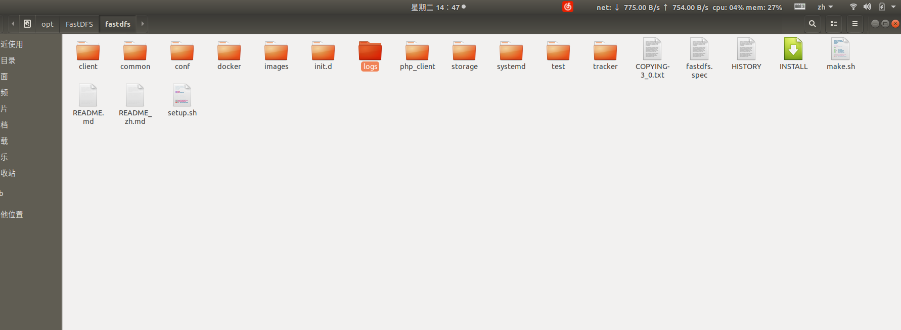

**Tracker服务配置**

cd /etc/fdfs

查看有没有tracker.conf如果只有一个tracker.conf.sample

就执行

cp tracker.conf.sample tracker.conf

开始配置

sudo vim tracker.conf

找到

base\_path=/opt/fastdfs/logs

改为你刚刚创建的数据存储的文件夹//这里是我的logs

再找到

http.server\_port = 改成你想要的端口最好不要是8080

测试

cd /usr/bin

./fdfs\_trackerd /etc/fdfs/tracker.conf start

netstat -lnpt|grep fdfs

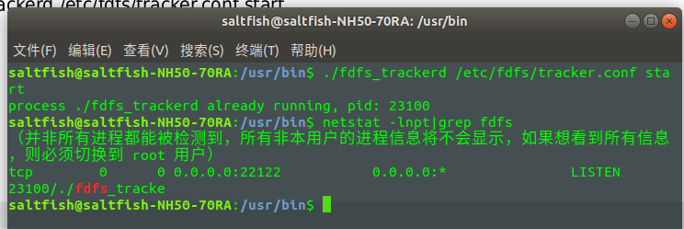

这样就能看到服务启动

### ****配置 Storage 服务****

cd /etc/fdfs/

查看是否有storage.conf.sample，如果没有：

cp storage.conf.sample storage.conf

**开始配置**

sudo vim storage.conf

找到

store\_path0=/home/yuqing/fastdfs

base\_path=/home/yuqing/fastdfs //更改一下同上

存储节点数目前单机就是一个

store\_path\_count=1

找到

tracker\_server=xx.xx.xx.xx:22122

上面填一个自己主机的ip

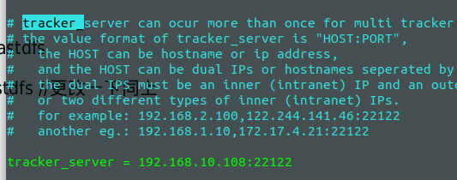

**测试**

cd /usr/bin

./fdfs\_storaged /etc/fdfs/storage.conf start

**查看监控**

./fdfs\_monitor /etc/fdfs/storage.conf

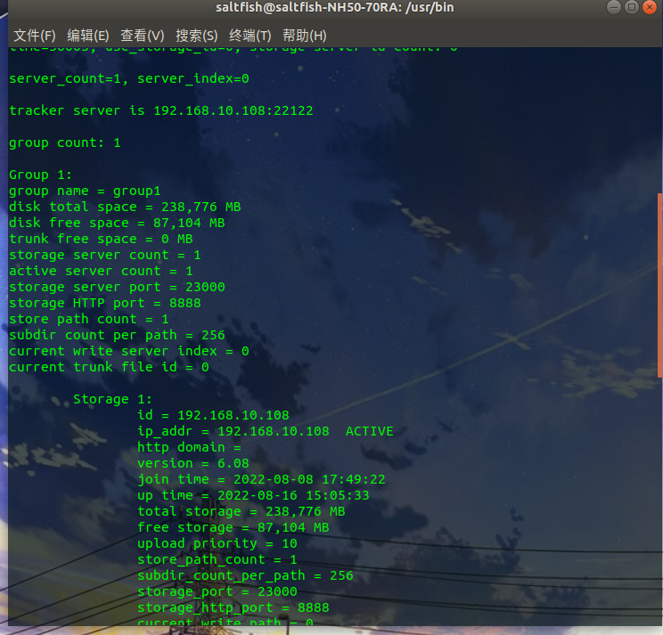

测试是否可以手动上传

cd /etc/fdfs/

查看客户端

vim client.conf

配置这两项

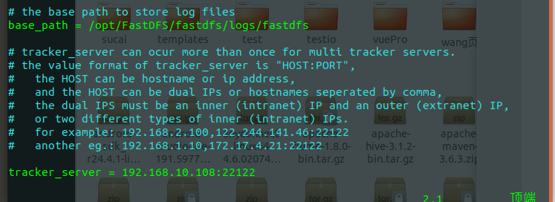

然后测试是否可以上传

2022-08-16 15-37-02 的屏幕截图

./fdfs\_upload\_file /etc/fdfs/client.conf 图片路径 ip:23000 group1/M01/00/00/xx这里随便

group1/M00/00/00/wKgBZmL7ncaAQCx9AAb53j0cLbc594.png

去查看一下你存放文件的文件夹

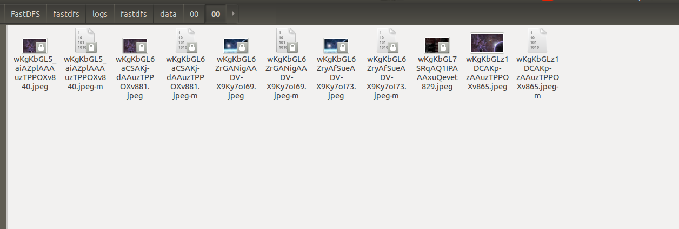

配置NGINX

下载命令

wget http://nginx.org/download/nginx-1.15.0.tar.gz

解压 nginx

tar -zxvf nginx-1.15.0.tar.gz

编译安装

./configure

make

make install

启动

cd /usr/local/nginx/sbin

nginx -c nginx路径/conf/nginx.conf

下载****fastdfs-nginx-module****

wget https://nchc.dl.sourceforge.net/project/fastdfs/FastDFS%20Nginx%20Module%20Source%20Code/fastdfs-nginx-module\_v1.16.tar.gz

解压

tar -zxvf fastdfs-nginx-module\_v1.16.tar.gz

执行配置命令

./configure --prefix=/usr/local/nginx --add-module=/opt/fastdfs-nginx-module\_v1.16/fastdfs-nginx-module/src

查看nginx 的[Makefile](https://so.csdn.net/so/search?q=Makefile&spm=1001.2101.3001.7020" \t "/home/lyq/文档\\x/_blank)文件：

发现执行的是objs/Makefile，再找到此文件

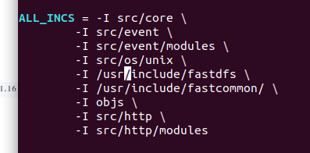

再（nginx下）

make一下

将nginx配置更新到/usr/local

cp objs/nginx /usr/local/nginx/sbin/nginx

**启动nginx**

查看模块是否被加载上

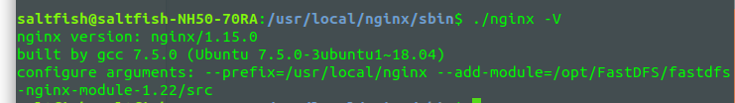

### ****配置fastdfs-nginx-module 模块****

****拷贝mod-fastdfs.conf到/etc/fdfs文件目录下，配置mod-fastdfs.conf****

cp mod\_fastdfs.conf /etc/fdfs/

sudo vim /etc/fdfs/mod\_fastdfs.conf

修改

tracker\_server=xx.xx.xx.xx:22122 //修改成tracker服务器的ip

url\_have\_group\_name = true

store\_path0=/home/yuqing/fastdfs//按照上面的一样

cd 到 fastdfs的conf/目录下

cp anti-steal.jpg http.conf mime.types /etc/fdfs/

然后

cd /etc/fdfs/

查看是否有这些

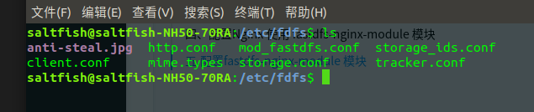

配置nginx

cd /usr/local/nginx/conf

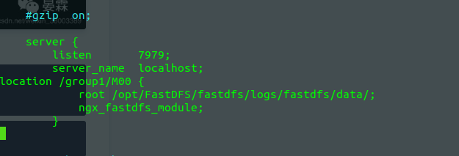

重启nginx

./nginx -s reload

在浏览器中如下图输入网址

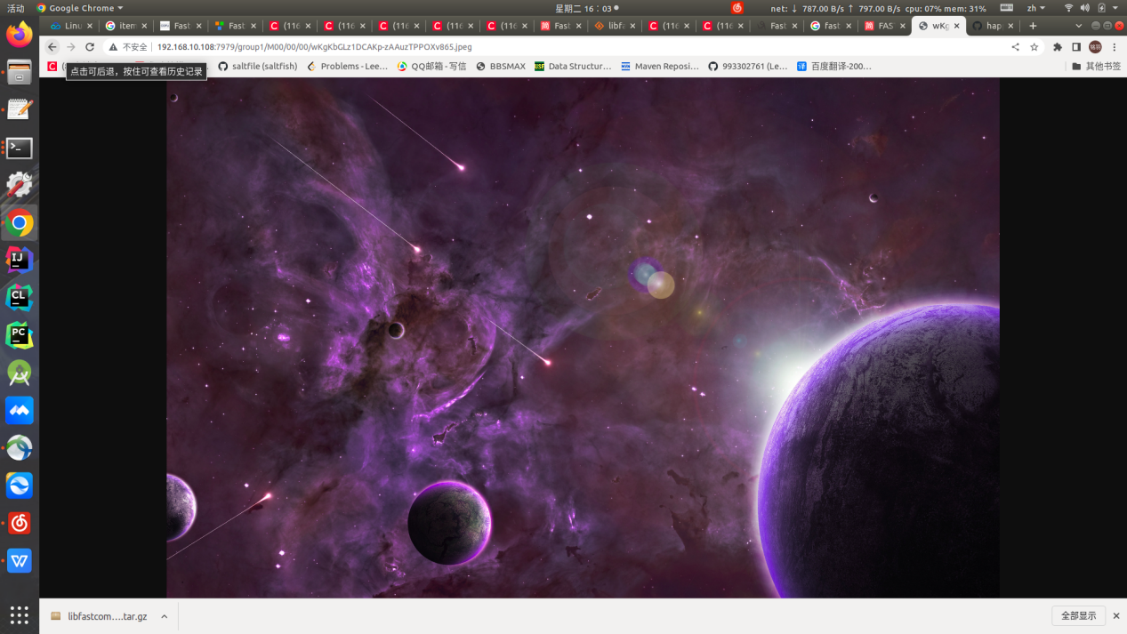

这样就算是基础搭建完成

后面有我写的简单脚本即可变成一条命令直接启动整套服务

只需要将配置项目

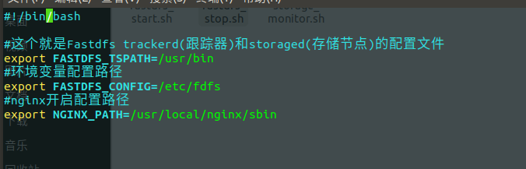

这里配置的只是根目录